Garbage Collector Guide

Dieses Dokument dient als umfassender Leitfaden für *Garbage Collector*. Hier findest du alle wichtigen Informationen zu den Spielmechaniken, der Benutzeroberfläche und hilfreiche Tipps, um alle Herausforderungen erfolgreich zu meistern. Egal, ob du gerade erst anfängst oder ein erfahrener Spieler bist – dieser Guide hilft dir dabei, das Beste aus deinem Spielerlebnis herauszuholen.

Viel Spaß beim Spielen und Erfolg beim Einsammeln des Mülls!

Inhalt

Titlescreen 2

Level-Auswahl 2

Benutzerinterface 3

Start Knopf 3

Steuerung 3

Lebensanzahl & Batterieleistung 4

Levelfortschritt 4

Speichern von einzelnen Bäumen 4

UML-Bausteine 5

Aktion 5

Bedingung 5

Loop 6

Andere Bäume verwenden 6

Call Stack & Konsole 7

Entities 7

Main Character 7

Feuer 8

Wasser 8

Batterie 8

Müll 8

Baum 8

Push-Field 9

Enemy 9

## Titlescreen

Der Titelbildschirm ist die erste Ansicht des Spiels. Hier kannst du ein neues Spiel starten oder die Einstellungen anpassen. Der Titelbildschirm dient als zentrale Anlaufstelle, bevor du ins Spiel eintauchst.

Ein Bild, das Text, Screenshot, Cartoon, Clipart enthält.

## Level-Auswahl

In der Level-Auswahl kannst du aus verschiedenen Szenarien wählen, die du spielen möchtest. Jedes Level bietet einzigartige Herausforderungen und erfordert unterschiedliche Strategien, um erfolgreich zu sein. Wähle ein Level aus, indem du es anklickst. Nachdem du ein Level abgeschlossen hast, wird das Nächste freigeschaltet.

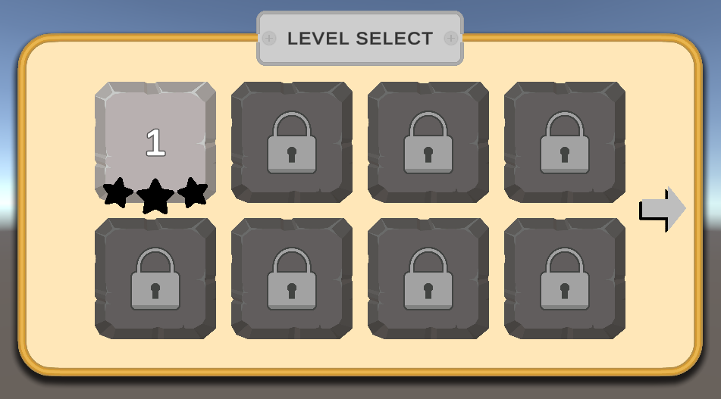

## Benutzerinterface

Das Benutzerinterface (UI) gibt dir während des Spiels wichtige Informationen. Hier siehst du deinen Fortschritt, verbleibende Leben, verfügbare Ressourcen und Aktionen, die du durchführen kannst. Orientiere dich regelmäßig am UI, um den Überblick zu behalten.

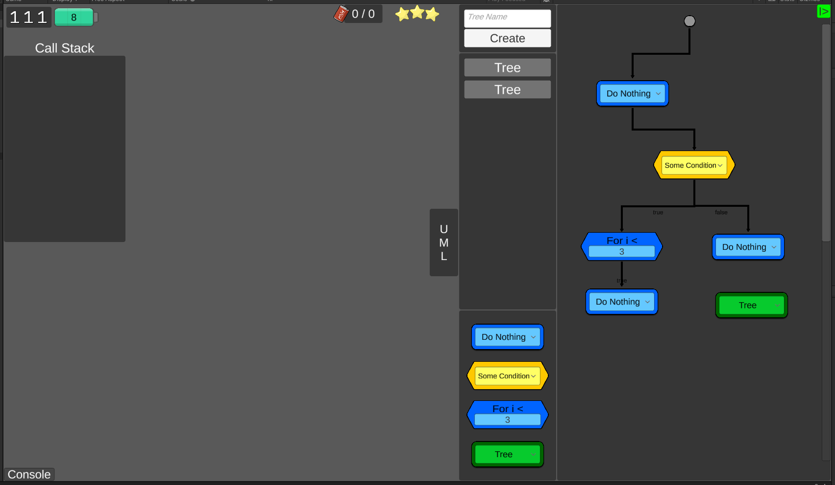

### Start Knopf

Oben rechts befindet sich der Start Knopf. Um den Roboter anhand des UML Diagrammes zu steuern, muss der Start Knopf gedrückt werden.

### Steuerung

Die UML-Bausteine können per Drag-and-Drop in das vorgesehene Ablaufdiagramm eingefügt werden. Um die Blöcke miteinander zu verbinden, müssen Pfeile gesetzt werden. Gehe dabei wie folgt vor:

1. Rechtsklick auf den Rand des Blocks, von dem der Pfeil starten soll, um einen Pfeil zu erstellen.
2. Linksklick auf den Rand des Zielblocks, in dem der Pfeil münden soll.
3. Wiederhole diesen Vorgang, um weitere Blöcke zu verbinden (Rechtsklick auf den Ursprung, Linksklick auf das Ziel).

Falls ein UML-Block entfernt werden soll, klicke ihn mit der mittleren Maustaste (Mausrad-Klick) an.

### Lebensanzahl & Batterieleistung

Die Lebensanzahl deines Roboters wird in diesem Spiel als Binärzahl mit 3 Bits dargestellt. Achte darauf, wie sich diese Zahl verändert, um deine verbleibenden Chancen einzuschätzen. Die Batterieanzeige zeigt an, wie viel Energie dein Roboter noch hat. Jede Aktion des Roboters verringert die Batterieleistung, also plane deine Züge effizient, um Energie zu sparen.

Ein Bild, das Uhr, Screenshot, Digitale Uhr, Zahl enthält.

### Levelfortschritt

Der Levelfortschritt hängt davon ab, ob du alle Müllhaufen im Level einsammelst. Um ein Level erfolgreich abzuschließen, müssen alle Müllhaufen entfernt werden. Am Ende erhältst du eine Sterne-Bewertung, die von zwei Faktoren abhängt: der verbleibenden Batterieleistung und der Lebensanzahl. Je höher beide Werte, desto besser dein Rating!

Ein Bild, das Schrift, Logo, Grafiken, Symbol enthält.

### Speichern von einzelnen Bäumen

Im Spiel kannst du spezifische Baumstrukturen speichern, um sie später wiederzuverwenden. Dies hilft, Zeit zu sparen und bewährte Strategien effizient einzusetzen.

Ein Bild, das Text, Schrift, Flashspeicher, Screenshot enthält.

Ein Bild, das Text, Screenshot, Schrift, Grafiken enthält.

## UML-Bausteine

Während des Spiels verwendest du UML-Bausteine, um Befehle zu erstellen:

* **Aktion**: Repräsentiert eine spezifische Bewegung oder Interaktion des Roboters.
* **Bedingung**: Ermöglicht Entscheidungen basierend auf bestimmten Situationen.
* **Loop**: Führt wiederholte Aktionen aus, bis eine bestimmte Bedingung erfüllt ist.
* **Bäume wiederverwenden**: Wähle bereits gespeicherte Bäume aus.

### Aktion

Beim Aktions-Baustein handelt es sich um Befehle, die eine direkte Bewegung oder Interaktion des Roboters auslösen. Typische Beispiele sind das Vorwärtsbewegen oder Einsammeln von Müll. Verwende diesen Baustein, um den Roboter gezielt zu steuern. Aktionen wie zB. MoveUp führen dazu, dass sich der Müllroboter um **3 Schritte** in diese Richtung bewegt.

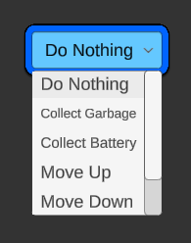

### Bedingung

Der Bedingungs-Baustein ermöglicht es, Entscheidungen auf Basis der aktuellen Spielsituation zu treffen. Zum Beispiel kann der Roboter prüfen, ob ein bestimmter Bereich frei ist oder ob sich Müll in Reichweite befindet. So lassen sich intelligente Abläufe programmieren.

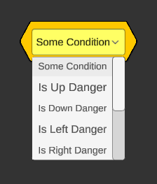

### Loop

Mit dem Loop-Baustein kannst du Befehle wiederholen, bis eine bestimmte Bedingung erfüllt ist. Dies ist besonders nützlich, um repetitive Aufgaben wie das Sammeln von Müll in einer Reihe effizient zu lösen. Wenn du den Loop verwendest, sparst du übrigens mehr Batterieleistung vom Roboter, anstatt jeden einzelnen Schritt einzeln zu verwenden.

Ein Bild, das Screenshot, Electric Blue (Farbe), Text, Schrift enthält.

### Andere Bäume verwenden

Dieser Baustein erlaubt es dir, bereits erstellte Befehlsbäume wiederzuverwenden. Du kannst so Zeit sparen und getestete Strategien in neuen Situationen anwenden, ohne sie erneut zusammenstellen zu müssen.

Ein Bild, das Text, Screenshot, Schrift, Grafiken enthält.

## Call Stack & Konsole

Der Call Stack zeigt dir, welche Aktionen gerade aktiv sind und wie sie nacheinander ausgeführt werden. Die Konsole liefert dir wichtige Debug-Informationen, wie Fehlermeldungen oder Hinweise, die dir helfen, Probleme zu lösen.

Ein Bild, das Text, Screenshot, Software, Multimedia-Software enthält.

## Entities

Im Spiel begegnen dir verschiedene Entities, die das Gameplay beeinflussen. Jede Entity hat eine bestimmte Funktion oder Herausforderung, die es zu berücksichtigen gilt, um erfolgreich ein Level abzuschließen.

### Main Character



Der Hauptcharakter ist dein treuer Müllroboter, der darauf programmiert ist, Müllhaufen einzusammeln und die Umwelt zu säubern. Der Roboter bewegt sich durch die Level und kann mithilfe von Befehlen gesteuert werden. Achte darauf, seine Batterieleistung zu schonen und seine Leben zu bewahren, um jede Herausforderung zu meistern.

### Feuer



Feuer ist eine der Hauptgefahren im Spiel. Berührt der Müllroboter eine Feuerquelle, verliert er eines seiner Leben und die aktuelle Bewegung   
wird abgebrochen, was zu größerem Energieverlust führt. Plane deine Bewegungen sorgfältig, um das Feuer zu umgehen oder geeignete Strategien zu entwickeln, um sicher daran vorbeizukommen.

### Wasser

Das Wasser rund um die Donauinsel kann als Abgrund angesehen werden und blockiert demnach in manchen Levels den direkten Weg des Roboters. Der Müllroboter kann Wasser nicht durchqueren, sodass du alternative Routen suchen oder andere Bausteine nutzen musst, um das Ziel zu erreichen.

### Batterie



Batterien sind wichtige Ressourcen im Spiel, die die Energie deines Müllroboters wieder auffüllen. Jede eingesammelte Batterie stellt 5 Punkte der Batterie-leistung wieder her. Nutze sie strategisch, um sicherzustellen, dass dir mitten im Level nicht die Energie ausgeht und du einen möglichst hohen Sterne-Score bekommst.

### Müll



Im gesamten Level liegt Müll verstreut, den der Müllroboter aufsammeln muss, um das Level erfolgreich abzuschließen. Der gesammelte Müll wird automatisch im Fortschrittsbalken oben in der Benutzeroberfläche angezeigt. Achte darauf, alle Müllhaufen einzusammeln, um das Ziel des Levels zu erreichen und eine möglichst hohe Bewertung zu erzielen.

### Baum



Ein Baum ist ein einfaches Hindernis, das den Weg blockiert. Der Müllroboter kann Bäume weder bewegen noch zerstören, sodass du deinen Weg um sie herum planen musst. Sie erfordern strategisches Denken, um die effizienteste Route zu finden.

### Push-Field

Ein Push-Field ist ein spezielles Spielfeld mit einem Pfeil, der eine Richtung vorgibt. Sobald der Müllroboter das Push-Field betritt, wird er automatisch in die angezeigte Richtung geschoben. Dabei wird die restliche Bewegung, die noch im aktuellen Befehl übrig ist, abgebrochen. Plane deine Befehle entsprechend, um unerwünschte Unterbrechungen zu vermeiden.

### Enemy



Der Enemy ist eine gefährliche Entity, die dem Müllroboter Schaden zufügen   
kann, wenn sie ihn erreicht. Gegner patrouillieren entlang eines festgelegten Weges und bewegen sich immer dann, nachdem der Roboter eine Aktion fertig ausgeführt hat. Achte darauf, ihre Bewegungsmuster zu beobachten und deinen Roboter so zu steuern, dass er ihnen ausweicht, um Schaden zu vermeiden.